Dévény, Pozsony vármegye

Ez a vár volt a történelmi Magyarország nyugati határvédelmének egyik fő erőssége. A 15. században Dévény magánkézbe került. 1420-ban Zsigmond király odaajándékozta Gara Miklósnak. Ebből az időből való az 55 méter mély várkút is a várudvaron. 1527 után I. Ferdinánd császár az egész erődítményt az uradalommal együtt Báthory Istvánnak, az akkori Magyarország előkelő főurának ajándékozta. A várból 1809-ben, Napóleon hadseregének romboló beavatkozása nyomán vált várrom.

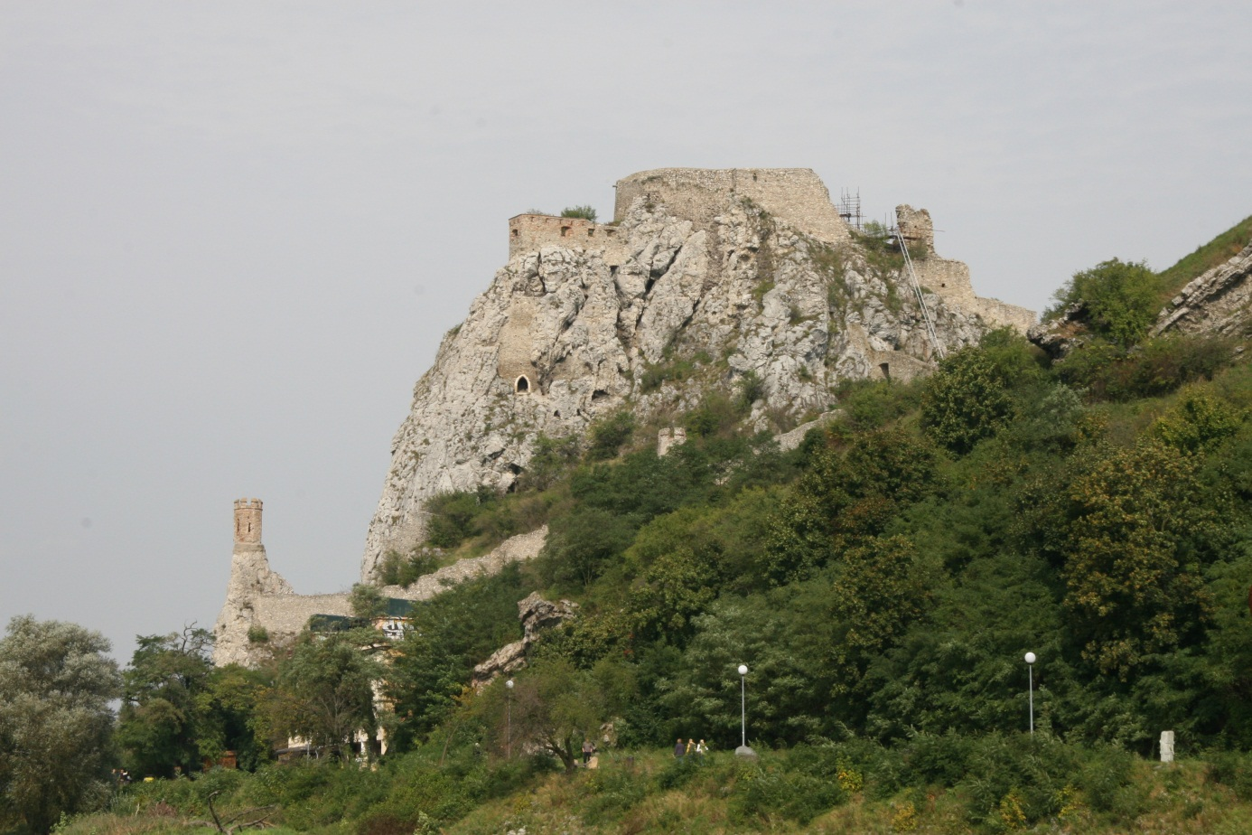

Leírása:
A Duna szélesen hömpölygő folyama mentén, ott, ahol a Morva folyó ereszti bele a vizét, hatalma sziklaszirt meredezik az égnek. A XIII. század második felében királyi határőrző erősséget emeltek a csúcsra.

A középkor során a folyó menti sík területet is kőfal kerítette el, itt volt a kereskedőket megvámoló poszt. Mindebből napjainkra semmi sem maradt meg.
Elérkezünk az alsóvár két, patkó alakú toronnyal védett bejáratához. Ezen belépve hatalmas területet kerítő várudvarra jutunk. A kőfalakat kisméretű tornyok és bástyák védték. Mindez nagy valószínűséggel a XVI. század elejének építkezéseikor készülhetett. A későbbiekben nem emeltek korszerűbb ó-olasz vagy új-olasz típusú bástyákat az ágyúk számára. Az alsóvár udvarán gazdasági és raktár épületek, valamint istállók állhattak, nyomuk még sok helyen felelhetők.

Tovább haladunk a magasabb szintek felé, ahol kőhíd vezet a középső vár udvarára. Itt a legjobb állapotban fennmaradt részek, a restaurált Garai palota XV. századi és a Báthoryak XVI. századi épületei. A falakat a Duna fölé magasodó dombra építették. Letekintve, a Duna folyama felett kicsiny őrtorony, a helybeliek elnevezése szerint „a kisasszony torony” vigyázta a hajózást.

A középső várat mély szárazárok választja el a legrégibb résztől, a XIII. századi felsővártól. Itt meredek lépcsőkön keresztül érkezünk meg a 212 méteres magasságban trónoló, egykori sokszögű lakótorony helyére. Letekintve, 80 méteres mélységben láthatjuk a szélesen hömpölygő Duna folyamát. A XIII. században csak a lakótorony kis elő udvarokkal és a meredély széléig húzódó kőfallal alkotta Dévény királyi határvárát. Kristó Gyula történész szerint kőfalat csak a DK-i oldalon húztak fel, előtte pedig átvágták a hegy gerincét.
A középkori hadjáratokat épségben átvészelő épületet az 1809-ben idáig eljutó francia katonaság robbantotta fel. Sok éves restaurálás után napjainkban Dévény várát ismét felkeresheti a történelemre kíváncsi látogatók sokezres ostromló hada.

Története:
A dévényi Várhegyen már az időszámításunk szerinti I. és IV. század között a római katonaság által készített határvédő erődítmény emelkedett. Ezt a morvák támadása pusztította el, akik szintén felismerve a hely stratégiai fontosságát, gerendákból alkották meg a favárukat. A dévényi gerendavár hatalmi, vallási és kormányzati központnak is jelentős volt. Első írásban fennmaradt említése 864-ben történt meg a Fuldai évkönyvben „Dowina” néven.

A magyar honfoglalás után, 900-ban a pogány magyar törzsek támadása megsemmisítette a Morva birodalmat. Dévény és Pozsony favárait is elpusztította a lovas íjász seregek rohama. Fontos időpont volt még a térség életében a 907-es esztendő, amikor a támadásra indult Gyermek Lajos keleti frank király serege megsemmisítő vereséget szenvedett Pozsony körzetében a magyar lovascsapatoktól.

Az 1000. év után I. István király létrehozta az erős központosított királyságot. Ennek fő tartópilléreit a vármegyék képezték. A környező terület a Pozsony központú királyi várhoz tartozott Dévény településsel egyetemben. A későbbi Vár alacsonyabb dombján feltárt XI. – XII. századi temető sírjai azt bizonyítják, hogy ebben az időszakban nem épült újjá a morvák favára.

Az 1241-42-es tatárjárás pusztításai elmúltával az országban hatalmas méretű várépítkezések kezdődtek. IV. Béla király ösztönzésére a főbb tisztségeket ellátó nagyurak, gazdagabb nemzetségek és várjobbágyok a védelemre alkalmas helyeken sorra emeltették a váraikat. A példát maga az uralkodó mutatta, aki, mint azt a római pápához írt levelében is közölte, a Duna folyó vonalát erődítette meg. A rommá vált Pest helyett a túloldali Várhegyre költöztette fel a betelepedett vendégpolgárokat {hospeseket}, míg felesége Mária királyné Visegrádnál építtetett várat. A Ny-i határszélen, a hadászati fontosságú Pozsony ispánsági várát is kővárrá építette át a király.

A királyi várépítkezések keretében 1242 után, de még 1271 előtt a Morva és Duna folyók találkozásánál égnek meredő hatalmas sziklaszirtre, a morva favár elpusztult helyére, királyi parancsra erős kőfalakkal és öregtoronnyal megépítették Dévény várát. Legkorábbi formájában egy hatalmas tornyot körbevevő várfalból állt mindössze. 1271 áprilisában történt meg Dévény erősségének első, fennmaradt írásos említése, amikor is II. Ottokár cseh király seregével betört a Magyar királyság területére. Katonái elfoglalták Dévény, Pozsony és Stomfa várait, majd É-ra fordulva Szentgyörgy {Fehérkő}, Bazin és Vöröskő erősségeit valamint Nagyszombat települését. A csehek egy része átkelt a Vág folyón és Geregye nembeli Miklós és István vezetésével bevették Nyitrát, majd egészen a Garamig nyomultak előre.

Az elkövetkező esztendőkben is sűrűn szerepelt Dévény határvára a hódításra törő csehekkel vívott harcokban. 1301 és 1323 között ez a váruradalom is, az egész Pozsony vármegyével együtt osztrák igazgatás alatt volt, Habsburg Ágnes özvegy királyné kolostori eltartása címén. 1323 után már a pozsonyi királyi ispán felügyelete alatt állt. 1386 és 1389 között a cseh őrgrófok zálogát képezte. Rövidesen az örökké pénzszűkében álló Zsigmond király az osztrák Lessel Hering bárónak adta zálogba 8 ezer forintért a dévényi várbirtokot, akitől 1414-ben Garai Miklós nádorispán a saját költségén kiváltotta az osztrák nagyúrtól. Miután az uralkodó sógorának számító nagyúr örökbirtokul is megszerezte az erősséget, jelentős építkezések kezdődtek el, aminek során megépült a középsővár és benne a Garai palota. 1444 előtt III. Frigyes német király serege más határ menti magyar várakkal együtt megszállta Dévényt is. Az osztrákok uralták az 1450-es békekötésig, amikor is visszakapta a jogos birtokosa. Miután 1481-ben fiúörökös hátrahagyása nélkül meghalt Garai Jób báró, a hatalmas váruradalmai, köztük Dévény is a királyi Kamara kezelésébe került át.

Hunyadi Mátyás király azonban rövidesen a Kis Kárpátok leghatalmasabb földesúri családjának a Bazini és Szentgyörgyi famíliának adományozta oda. Az ő birtoklásukhoz köthető a hatalmas területű alsóvár kiépíttetése. Bár készültek kisebb méretű ágyúrondellák is, de a későbbiekben nem alakították át korszerű, az ágyúkkal vívott harcnak megfelelő formában. Története során mindvégig megmaradt magánvárnak a hadászati fontosságú Pozsony városának közvetlen közelében. A XVI. század elején az ország egyik leggazdagabb főúri családja, a Báthoryak szerezték meg a váruradalmat. Mivel 1527-ben „sánta” Báthory István nádor Ferdinánd osztrák főherceg, magyar trónkövetelő kisszámú támogatói közé tartozott, a Szapolyai János király elleni hadjáratra felvonuló idegen zsoldosok akadálytalanul vonulhattak el a dévényi határvár alatt.

1529-ben a Bécs városa ellen felvonuló hatalmas török szultáni seregek nem vették ostrom alá. Ugyanígy nem vívták meg 1605 májusában a Bocskai István erdélyi főnemes szolgálatában lépő hajdúk sem, akik Habsburg Rudolf császár és király zsarnoksága ellen indultak hadjáratba. Rövidesen kihalván a Báthoryak ecsedi ága, a katonailag fontos határvár a Habsburg uralkodó kezébe került. 1609-ben már a Keglevich grófok zálogbirtoka 400 ezer aranyért. 1619 októberében, miután Bethlen Gábor erdélyi fejedelem katonái éjszakai rohamban elfoglalták Pozsonyt, Dévény kicsiny helyőrsége puskalövés nélkül kaput nyitott az ellenséges csapatoknak. A hadjáratokban többször is gazdát cserélt Dévény határvára, ami az ágyúkkal vívott hadviselésben már nem számított jelentős katonai támaszpontnak. 1621 után rövid ideig a Palocsay família zálogát képezte, majd 1635-től kezdve egész fennállása idejére a dúsgazdag Pálffy grófi, majd hercegi családhoz kötődik a története.

1701-ben mivel Dévény földesura a feltétlen császárhű Pálffy család volt, az erősség elkerülte a magyar várakra kimondott felrobbantási parancsot. 1703 és 1711 között a Rákóczi szabadságharc idején Pozsony és környéke szilárdan a Habsburg hatalom birtokában maradt. Bár időnként megjelentek a kuruc portyázók Dévény környékén, de tüzérség hiányában nem tudtak az erős várfalakkal mit kezdeni. A Pálffyak helyőrsége sugárágyúkkal felszerelve vigyázta a posztját. 1711 után Dévény vára, bár jól felszereltnek és őrséggel ellátottnak számított, de elvesztette katonai fontosságát, csak, mint birtokközpont szolgált a Pálffy famíliának. Maga a főnemesi család a sokkal lakályosabb Vöröskő várában és számtalan kastélyának egyikében lakott inkább. Az 1809-es esztendőben a Habsburg császár és király ellen hadjáratot viselő francia katonaság megszállta a környéket és három várat, Győrt, Borostyánkőt és Dévényt, puskaporral felrobbantott. Többé nem építették újjá, az elkövetkező évszázadokban egyre jobban pusztultak a falai, amelyeknek köveit a falusi lakosság is hordta az építkezéseihez.

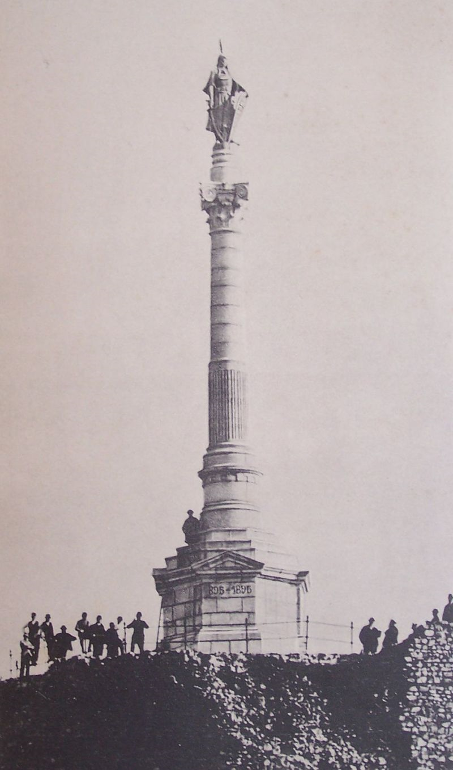

1896-ban az ezredéves Magyarország tiszteletére emelt hét emlékmű egyikét, egy magas oszlopot, a dévényi felsővár elpusztított tornyának helyére készítették el. Az emlékművet valamikor 1920 után, a Csehszlovák állam megalakulása után bontották le. Az 1980-as években, sok éves feltáró és restauráló munka után a dévényi erősség újra megnyitotta a kapuit a látogatók előtt.

